启动脚本

**免责声明**

该功能仅供合法和合规的用途。任何利用该功能进行非法活动的行为，均不在本司的责任范围内。请确保您在使用本功能时遵循相关法律法规，合法合规地进行操作。如因违反法律法规或其他相关规定而产生的任何法律责任或后果，与本司无关。

所有图片均可双击放大

**1.点击 fb-install.bat 或 fb-install.exe 右键以管理员权限运行**

2.1 前往电脑这个目录 C盘 找到 fb 文件 点击fb 文件的fb-tool 文件

2.2 打开win X64 里面的 appium-fb-8.exe 使用管理员权限运行

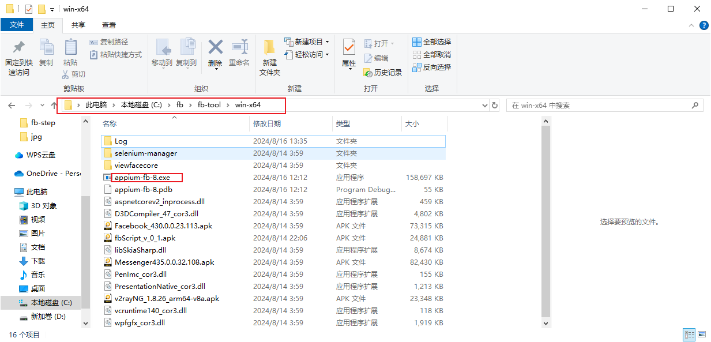

2.3 启动脚本 按顺序点击

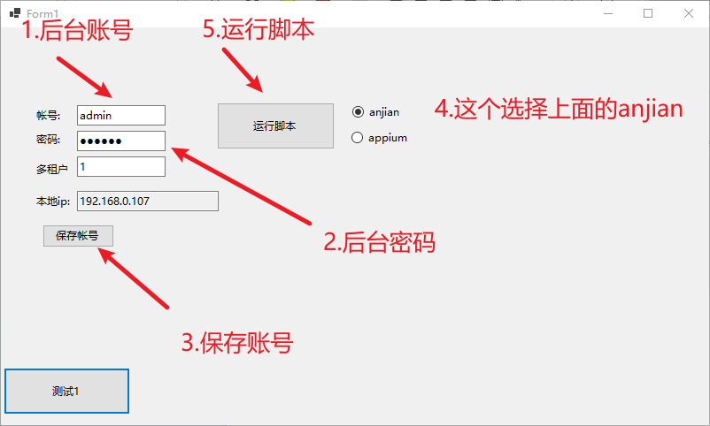

注意事项:

1.**外网ip要静态ip**

2.创建用户数据 如果fb 账号不足就无法创建

3.电脑脚本 以管理员运行后出现的框不需要点击 也不能关闭

4.用户参数列表 广告填入广告组id 只会执行发送广告不执行其他

5.用户数据列表有 链接 该用户 不在执行打标签

6.Feacbook 列表 有添加好友个数 才会执行添加好友 否则不执行

7.启动脚本都需把指定用户数据的任务改为 初始

8.运行所有脚本都需要以管理员权限使用

9.电脑系统 建议使用win10 专业版